
Оздоровительный лагерь «Солнышко»

День тринадцатый
20.06.2013 год«Хорошо спортсменом быть»

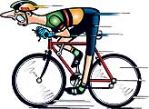
День, как всегда, начался с минутки здоровья. Затем была проведена беседа «Правила езды на велосипеде». Ребята познакомились с правилами поведения велосипедистов на дороге и показали навыки езды, повторили основные причины дорожно–транспортных происшествий с участием несовершеннолетних детей.После этого прошёл «Весёлый репортаж о спорте», где дети рисовали, читали стихи, рассказывали рассказы на спортивную тему. За лучшие рисунки ребята получили медальки.
Детский смех и восторженные крики детей раздавались во время веселых конкурсов и шуточных викторин. И, конечно же, победила дружба!
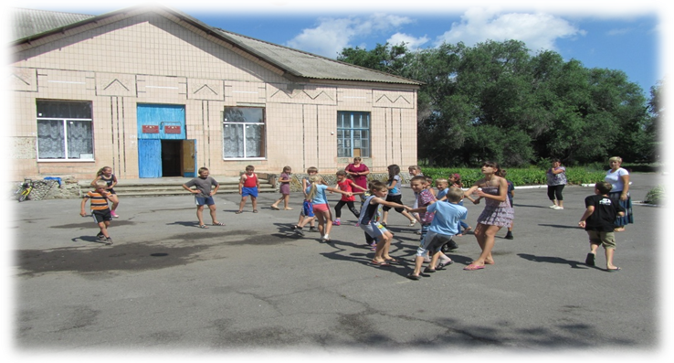

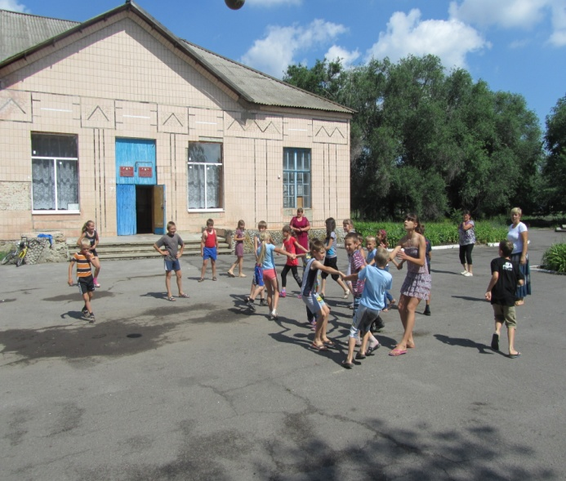
Сформировать у учащихся представление о полезных и вредных для здоровья веществах - с такой целью был проведён конкурс детских презентаций «Мы, за здоровый образ жизни. Свои работы предоставили: Короткова А., Скрипниченко А., Сульженко С., Яцук А., Кузнецов Д.. Эти ребята были отмечены и награждены грамотами.
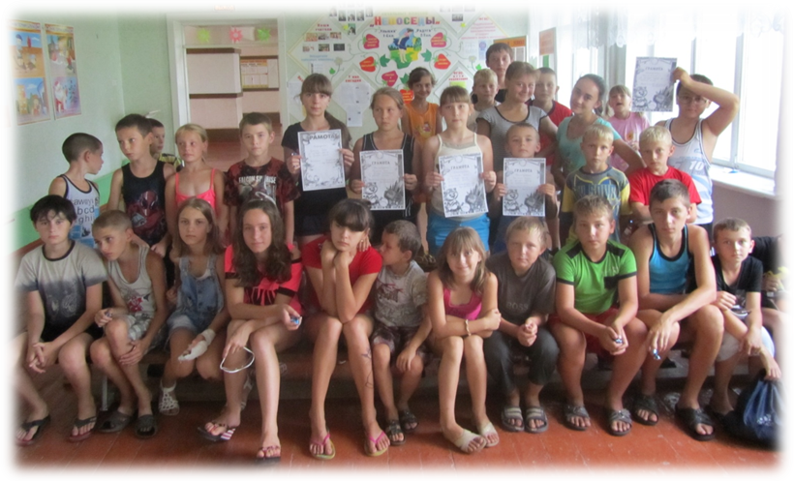
Поступки, нарушающие нормы поведения, вредящие здоровью, относятся к плохим - сделали вывод ребята. После беседы был проведен конкурс рисунков «Мы за здоровый образ жизни»".
Не забыли и о беседе по укреплению здоровья на тему «Что такое энтеровирусная инфекция?», где детей познакомили с разновидностями заболевания и мерами профилактики.
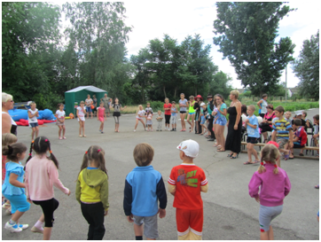
Уходя домой напомнили правила поведения на дороге.

